105年亞太地區緊急應變技術國際研討會
一、時間與地點
105年11月17日（週四）08:30至17:30
國立臺灣大學公共衛生學院101講堂（臺北市中正區徐州路17號）
二、議程表
時間TIME | 講題 TOPIC  演講者 Speaker（Guest）/主持人 Host
08:30-09:10 | 報到 Registration
09:10-09:40 | 開幕儀式Opening Ceremony  袁紹英 處長  Shau-Ying YUAN  Director General  行政院環境保護署環境衛生及毒物管理處  Department of Environmental Sanitation and Toxic Substance Management（TEPA）
09:40-10:50 | 2011年東日本大地震災害應變:國家協調，共同作戰以及地方政府指揮與控制  Disaster response to the 2011 Tohoku-oki earthquake: National coordination, a common operational picture, and command and control in local governments
 | 演講者 Speaker（Guest）  牧 紀男 教授  Norio MAKI  Professor  京都大學防災研究所  社会防災研究部門  Disaster Prevention Research Institute Kyoto University, Disaster Mitigation Planning for Built Environment | 主持人 Host  徐啟銘 特聘講座教授  Chi-Min SHU  Distinguished Chair Professor  國立雲林科技大學  National Yunlin University of Science and Technology
10:50-11:00 | 休息 Break
11:00-12:00 | 2016年海上災害預防中心與危害性化學物質事故應變介紹及案例研討  2016 Introduction of MDPC, HM incident response system and case study
 | 演講者 Speaker（Guest）  垣本英臣 係長  Hideomi KAKIMOTO  Chief  日本一般材團法人海上災害防止中心災防部門  Maritime Disaster Prevention Center (MDPC) | 主持人 Host  洪肇嘉 特聘教授  Jao-Jia HORNG  Distinguished Professor  國立雲林科技大學  National Yunlin University of Science and Technology
12:00-13:30 | 午餐休息 Lunch Break
13:30-14:30 | 博帕爾毒氣災害與受害者康復現況  Bhopal Gas Tragedy and Current Status of Rehabilitation of Victims
 | 演講者 Speaker（Guest）  J.P. Gupta 教授  J.P. GUPTA  Professor  印度理工學院化學工程系教授、甘地石油技術學院創校校長  Department of Chemical Engineering Indian Institutes of Technology、Headmaster of Rajiv Gandhi Institute of Petroleum Technology | 主持人 Host  易逸波 副教授  Yet-Pole I  Associate Professor  國立雲林科技大學  National Yunlin University of Science and Technology
14:30-14:50 | 休息 Break
14:50-15:40 | 臺灣毒物及化學物質緊急應變案例分析  Toxic and Chemical Substances Emergency Response Case Analysis in Taiwan  演講者 Speaker（Guest）  洪肇嘉 特聘教授  Jao-Jia HORNG  Distinguished Professor  國立雲林科技大學  National Yunlin University of Science and Technology
15:40-16:00 | 休息 Coffee Break
16:00-17:00 | 新加坡企業與社區的緊急應變和整備  Singapore - Company and Community Emergency Response and Preparedness
 | 演講者 Speaker（Guest）  許永平 會長  Benedict KOH  President  新加坡消防安全管理協會  Fire Safety Managers Association Singapore | 主持人 Host  易逸波 副教授  Yet-Pole I  Associate Professor  國立雲林科技大學  National Yunlin University of Science and Technology
17:00-17:20 | 綜合討論 Open Discussion  洪肇嘉 特聘教授  Jao-Jia HORNG  Distinguished Professor  國立雲林科技大學  National Yunlin University of Science and Technology
17:20-17:30 | 閉幕儀式Closing Ceremony
105年全國毒化物事故案例研討暨運作績優頒獎典禮
一、時間與地點
105年11月18日（週五）09:00至17:00
國立臺灣大學公共衛生學院101講堂（臺北市中正區徐州路17號）
二、議程表
時間 | 議程內容
09:00-09:30 | 來賓報到
09:30-09:50 | 長官/來賓致詞
09:50-10:50 | 績優頒獎典禮
10:50-11:00 | 休息
11:00-12:00 | 績優獲獎單位專題分享  (1) 科技產業組  (2) 傳統產業組  (3) 非製造業組  (4) 研發改良組
12:00-13:10 | 午餐
13:10-16:30 | 工廠、實驗室與其他  案例分組研討(一)  （101講堂） | 倉儲(含港區)、運輸與其他  案例分組研討(二)  （201講堂）
 | 第一則13:10-13:40  高雄市大社工業區○○石化疑似爆炸事故 | 第一則13:10-13:40  高雄港○○碼頭化學品貨櫃洩漏事故
 | 第二則13:40-14:10  臺中市大肚區○○製藥公司火警事故 | 第二則13:40-14:10  臺南市○○料配件總庫疑似化學品洩漏事故
 | 第三則14:10-14:40  新竹市科學園區○○科技火警事故 | 第三則14:10-14:40  臺南市○○港丁二烯槽車翻覆事故
 | 休息
 | 第四則15:00-15:30  苗栗縣西湖鄉○○塗料火警事故 | 第四則15:00-15:30  彰化縣國道1號北上200公里硫酸廢液槽車洩漏事故
 | 第五則15:30-16:00  桃園市平鎮區○○公司火警事故 | 第五則15:30-16:00  桃園市國道1接台66硫酸洩漏事故
 | 第六則16:00-16:30  新北市○○醫療器材公司火警事故 | 第六則16:00-16:30  基隆市基隆港東9碼頭○○貨櫃場氫氟酸洩漏事故
16:30-17:00 | 綜合討論
- 報名流程說明，報名網址：https://toxicdms.epa.gov.tw/
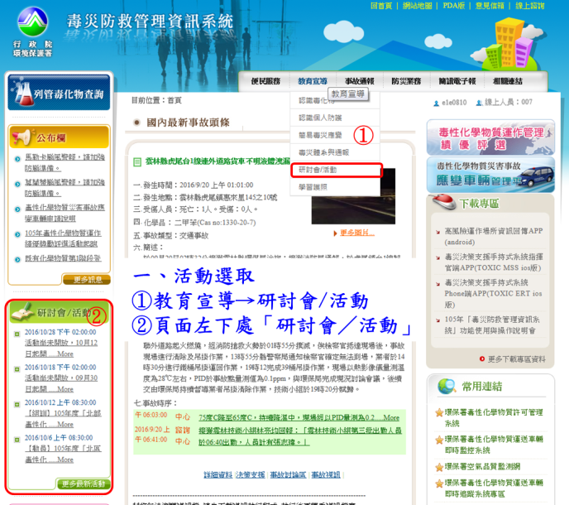
A.請上網查詢或連結至「毒災防救管理資訊系統」，教育宣導（研討會/活動）或於頁面左下處「研討會／活動」，選取「105年亞太地區緊急應變技術國際研討會及全全國毒化物事故案例研討暨運作績優頒獎典禮」下的子選項「我要報名」。
B.依線上報名應填資料表，鍵入報名人員資料，標示「*」的欄位為必填欄位，請務必填入完整資料。
第一步：請務必正確選取參加活動。
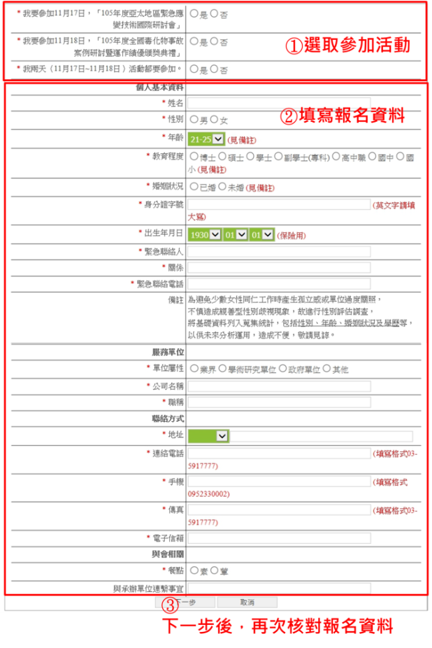
第二步：填寫報名資料，下一步後，再確認填寫之資料，無誤後送出報名。
第三步：完成報名後，請確認是否有收到E-MAIL通知報名完成信件。
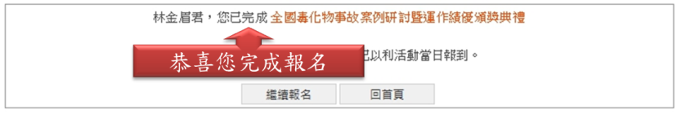

- 交通資訊
- 會議地點：國立臺灣大學公共衛生學院101講堂（台北市中正區徐州路17號）
- 交通資訊
a. 自行開車
        - 國一高速公路（北上、南下）
圓山交流道（23）出口→往建國高架道路行駛至仁愛路出口→右轉林森南路→右轉徐州路17號即抵達。
        - 國三高速公路（北上、南下）
北上：中和出口交流道→靠右至中正路→右轉中山路→左轉橋和路→左轉福祥路→右轉環河西路→接環河東路→右轉光復街→右轉光復街上111縣道→重慶南路→右轉寧波西街→左轉羅斯福路→中山南路→右轉徐州路17號即抵達。
南下：木柵出口交流道→國道3甲線→辛亥路三段→建國南路→左轉仁愛路→右轉林森南路→右轉徐州路右轉徐州路17號即抵達。
        - 附近停車資訊
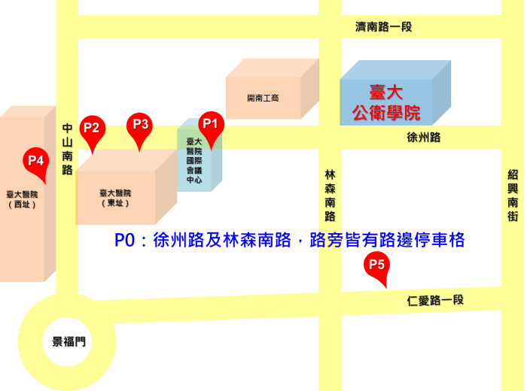 | P0：路邊停車格20元/半小時。  P1：臺大醫院國際會議中心，40元/時  P2：臺大醫院東址B1訪客停車場，25元/半小時  P3：臺大醫院東址急診前停車場，25元/半小時  P4：臺大醫院西址景福停車場，25元/半小時  P5：台北市青少年育樂中心地下停車場（30元/小時）
b. 搭乘高鐵、火車、捷運與市區公車自行前往
        - 高鐵、火車與捷運
- 搭乘高鐵至台北站→轉乘淡水北投線捷運（紅線）至台大醫院站2號出口→沿常德街直行至中山南路→右轉徐州路，步行約10分鐘即可抵達。
- 搭乘高鐵至台北站→轉乘板南線（藍線）至善導寺站2號出口→往林森南路→沿林森南路走至徐州路，步行約10分鐘即可抵達。
        - 市區公車
- 捷運善導寺站：0南/15/22/202/212/212直達車/220/232/232 副/257/262/265/299/605/671
- 成功中學站（濟南路林森南路口）：265/297/671
- 開南商工站（近徐州路口）：0南/15/22/208/295/297/671
- 台大醫院站：22/15/615/227/648/648綠/中山幹線/208/208直達車/37/坪林-台北/烏來-台北
- 仁愛林森路口站（林森南路口）：295/297/15/22/671
- 仁愛林森路口站（仁愛路口）：245/261/37/249/270/263/621/651/630

- 活動注意事項
1.即日起至105年11月4日(週五)前或人數額滿時截止，兩者以人數額滿者為準。
2.報名時，請務必正確選取欲參加之活動，以利參與活動之安排。
3.免費參加，囿於場地及名額有限，每單位請限1至2人報名。
4.報名額滿後，恕不接受現場報名。

- 聯絡資訊
A.活動日期：105年11月17日（週四）
活動名稱：105年亞太地區緊急應變技術國際研討會
聯絡單位：環保署中區環境事故專業技術小組
聯絡人員：吳峻瑋先生，電話(04)2568-9082；電子郵件xzoam76222@gmail.com

B.活動日期：105年11月18日（週五）
活動名稱：105年全國毒化物事故案例研討暨運作績優頒獎典禮
聯絡單位：環保署環境事故專業諮詢中心
聯絡人員：林金眉小姐，電話(049)234-5386；電子郵件CMLin@itri.org.tw
楊子萱小姐，電話(049)234-5678；電子郵件ERIC@itri.org.tw

